营运部发【2021】093号 签发人：李坚
关于佰策高风险会员回访方案
高风险会员回访工作开展近一个月的时间，结合门店实际会员情况对“高风险”会员回访进行修改。具体如下：
- 针对人群：
重点回访人群：1.高风险会员（流失会员也可回访）
- 时间：
- 回访时间：2021年4月1号起
- 每日回访时间：10：00-20:00（避免太早或太晚打扰顾客休息，引起反感）
三、具体内容：
1.门店回访任务：见附表
2.优惠券推送：
①每月对所有高风险会员短信推送20元优惠券，满50元用（注意：使用时注意看优惠券的时间）。
②每天对流失会员推送50元优惠券，满80元抵扣。
3.核销方式：凭短信优惠码核销。
（部分有误电话及会员信息或座机的顾客可能无法收到短信）
四、操作流程：
打开佰策 会员管理 高风险会员 按金额排序 点击未回访的会员（若门店所有会员都已经回访完毕后可查看末次回访超过30天的进行回访） 从佰策APP中拨打电话 回访后将备注填至“回访提交” 确定
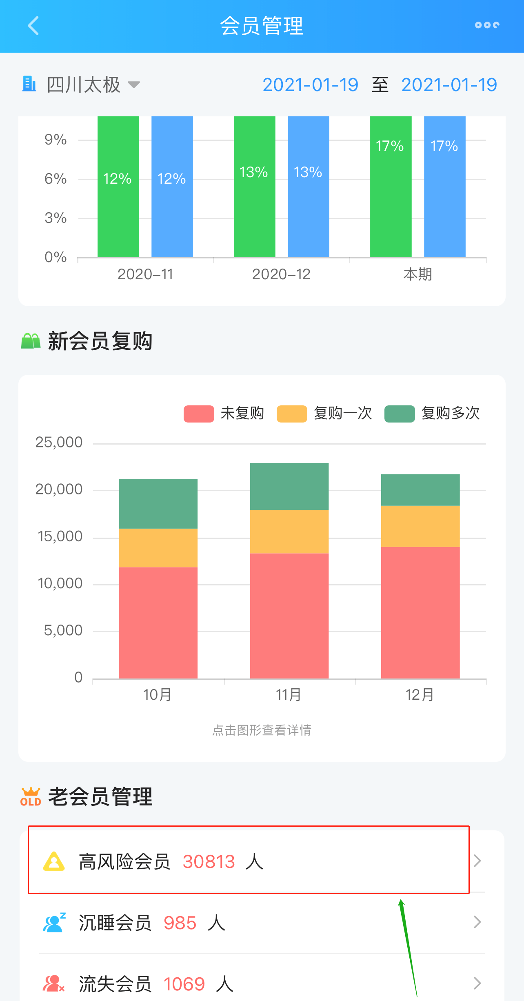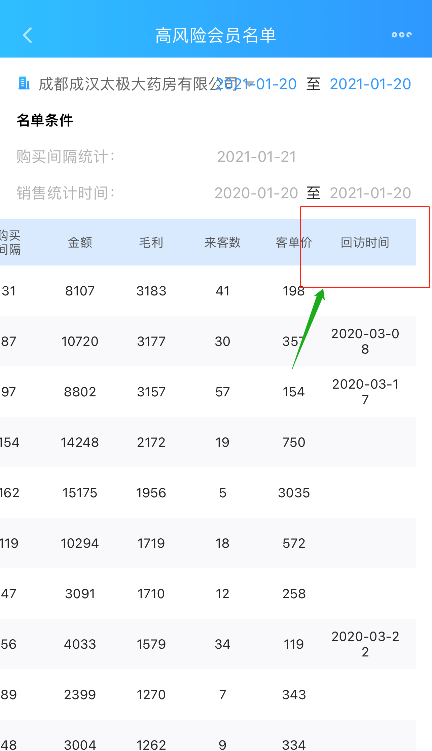

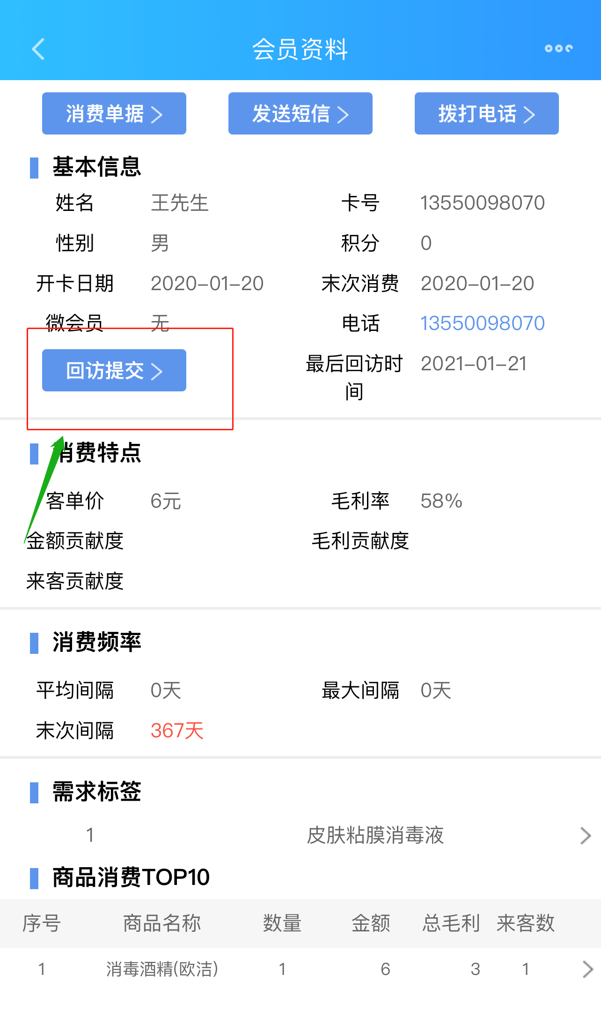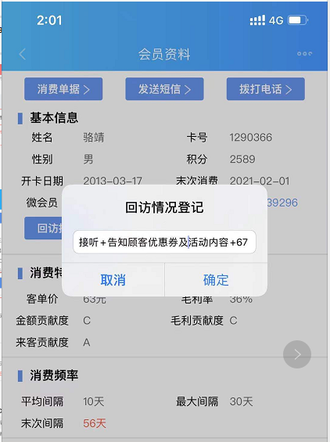
注意：1.回访后必须填写“回访提交”，未填写则不算完成任务（回访提交的内容格式为：是否接听+沟通内容+人员ID）
- 回访话术：
①**先生您好，我是您的专属健康顾客小李，感谢您对太极大药房的支持与信赖，我们通过短信为您推送了一张**元的优惠券，需要时可以到店看看，如果您及家人朋友有任何问题欢迎咨询我，您也可添加我的企业微信**。打扰您了。（愿意沟通的客户可介绍近期活动）
②如果顾客拒接电话或无人接听则通过短信方式发到顾客手机上。（回访提交备注：顾客拒接+短信已通知）营运部检查时查看短信截图。
2.回访时间是指末次回访时间，门店需仔细查看，先对未回访过的顾客进行回访，近30天回访过的顾客不再进行。
四、检核：
1.每天回访后于当天营业结束后填至销售报表上。由片区主管进行检核，未未按要求回访的或未完成回访任务的门店处罚20元/天。
2.片长检核后次日上午11点前在营运部钉钉群中通报片区回访情况。
例如：1月23号西北片区高风险会员回访140名完成率100%。
（回访明细在佰策后台查看）未按要求通报扣片长绩效2分/次
营运部每天通过佰策抽查回访记录。未按要求回访及未回访执行处罚100元/店。
注意：1.对回访沟通不反感的顾客应推荐添加企业微信。
（还需提醒顾客短信有可能被拦截，请在拦截短信中查看）
主题词： 关于用佰策回访高风险会员 的 通知
四川太极大药房连锁有限公司 2021年3月30日印发
打印:王娜 核对：谭莉杨 （共印1份）

